**ПАМЯТКА**

**НАСЕЛЕНИЮ**

### ПО ПРЕДОТВРАЩЕНИЮ ТЕРРОРИСТИЧЕСКИХ АКТОВ

### МЕРЫ ПО ПРЕДУПРЕЖДЕНИЮ

**ТЕРРОРИСТИЧЕСКИХ АКТОВ**



***НЕОБХОДИМО:***

**1. Стремиться** к тому, чтобы знать людей в доме, подъезде, интересоваться, кто живёт рядом. Если появились новые люди, выяснить, откуда, зачем, к кому?

Если самому выявить не удаётся, можно предупредить участкового, позвонить в отделение милиции или единую дежурно-диспетчерскую службу по номеру «01», обратиться в домоуправление.

**2. Быть бдительным!** Обращать внимание на поведение окружающих, наличие бесхозных и не соответствующих обстановке предметов.

**ЗВОНИТЬ по телефону «01»,** а также по контактным телефо­нам вашего отделения милиции, ЖЭС, домоуправления и т.п.

**3. Навести порядок в собственном доме!** Укрепить и опечатать входы в подвалы и на чердаки. Установить решётки, замки и металлические двери с домофоном. Регулярно проверять их сохранность и исправность.

**4.** **Организовать соседей на дежурство** вблизи дома и оказание помощи правоохранительным органам в охране общественного порядка.

**5. Создать добровольные дружины из жильцов** для обхода жилого массива и проверки сохранности замков и печатей.

**6. В своём дворе обращать внимание** на появление припаркованных автомобилей и посторонних людей.

**7. Интересоваться** разгрузкой мешков, ящиков, коробок, переносимых в подвалы и в здания.

**8. Не открывать** двери незнакомым лицам.

**9. Никогда не принимать на хранение** или для передачи другому лицу предметы, даже самые безопасные.

**10. Не приближаться,** **а тем более — не прикасаться к подозрительному предмету:** это может стоить вам жизни.

**11. Рассказать своим детям об опасности взрывных устройств.**

**12. Научить своих детей мерам безопасности:** не разговаривать на улице и не открывать дверь незнакомым, не подбирать бесхозные игрушки, не при­касаться к находкам и т.п.

***ПРИ УГРОЗЕ ТЕРРОРИСТИЧЕСКИХ АКТОВ:***

***НЕОБХОДИМО:***

**1. Задернуть шторы** на окнах (это убережёт Вас от разлетающихся осколков стёкол);

**2. Подготовиться к экстренной эвакуации** (уложить в сумку документы, ценности, деньги, не портящиеся продукты питания). Уходя, желательно иметь свисток;

**3. Помочь больным и престарелым** подготовиться к эвакуации;

**4. Держать постоянно включенным** телевизор, радиоприемник, радиоточку;

**5. Создать в доме небольшой запас** продуктов и воды;

**6. Подготовить** бинты, йод, вату и другие медицинские средства для оказания первой доврачебной помощи;

**7. Убрать** с балконов и лоджий легковоспламеняющиеся материалы;

**8. Договориться** с соседями о взаимопомощи на случай необходимости;

**9. Избегать** мест скопления людей (рынков, магазинов, стадионов, дискотек);

**10. Реже пользоваться** общественным транспортом;

**11. Желательно отправить** детей и престарелых на дачу, в деревню, в другой населенный пункт к родственникам, знакомым.

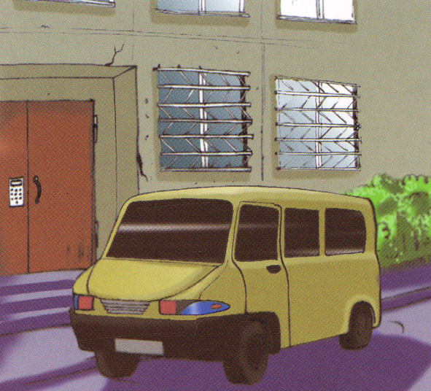

**Курсы ГО г.Орска**